1. Импорт накладных: - подкорректировать существующий:
Файл docin
В предыдущей программе – каждый файл с накладной был отдельно. В текущей – один файл за определенный период – несколько накладных от разных поставщиков.
- На склад Аптека (НТТ)
- Поставщик – POST
- Дата накладной - NAKL_DATE
- Номер накладной - NAKL_NUM
- Сумма оптовая = SUM_W_NDS
- сумма розничная = SUM_ROSN_B
- сумма торговой наценки - SUMMA_NC
- Договор с контрагентом – с поставщиком - на котором стоит галочка (использовать как основной).
- Валюта документа = руб.
- Дата = дате накладной
- Не дублировать при повторной приемке.
- Автоматическая проводка

Должно получиться в итоге так - на примере первой накладной из файла.
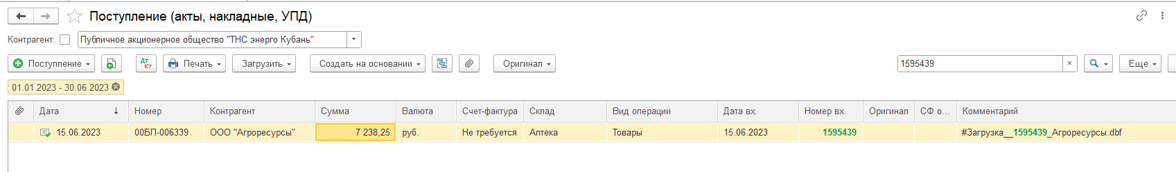

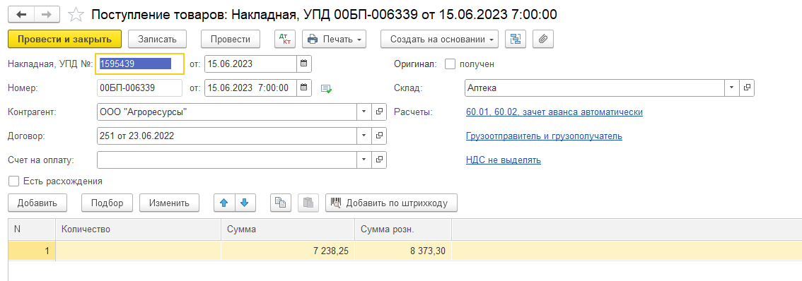
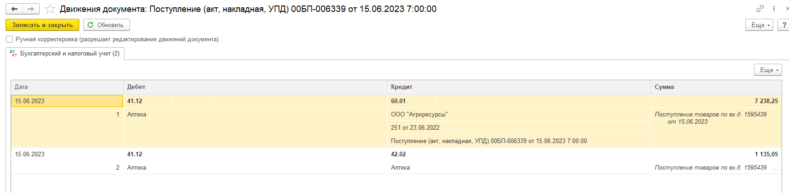

2. Импорт кассовых документов – поступление наличных – подкорректировать существующий.
Файл docout
- Вид операции – розничная выручка
- Дата = дате кассовой смены= CASH_DATE
- Склад = Аптека (НТТ)
- Сумма доходов = сумма наличных за смену - CASH_NAL
- Розничная выручка безнал оплата картой - CASH_WNAL
- Сумма расходов себестоимость = CASH_SUM_O
- Автоматическая проводка
- Не дублировать при повторной приемке.
В итоге должно получиться так на примере 31.05.2023 г.

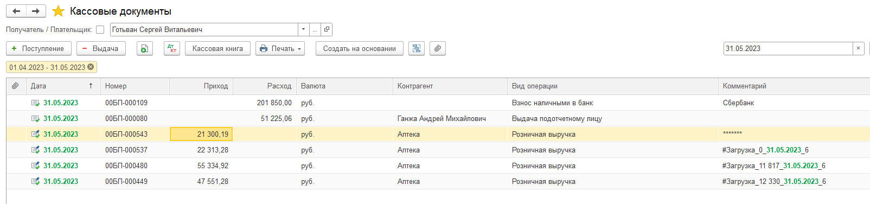

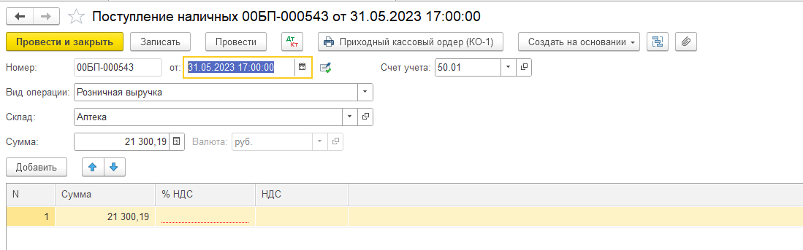

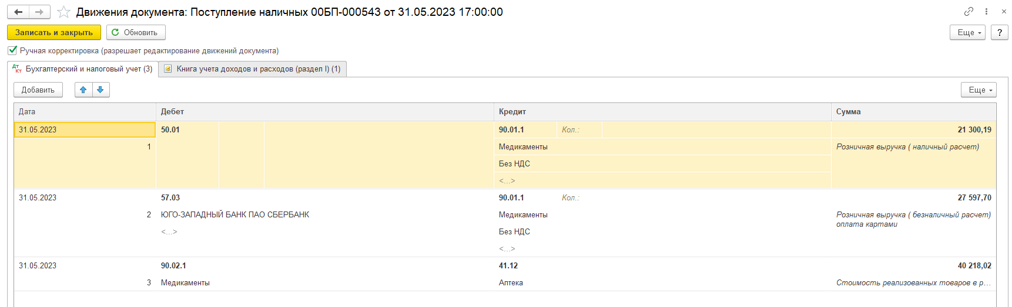

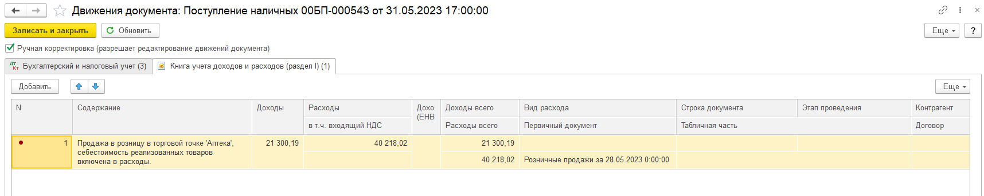

3. Вставить доп.обработку в 1с, настроить, чтобы работала и существующая, и новая – часть аптек еще на старой программе, а часть уже на новой.

